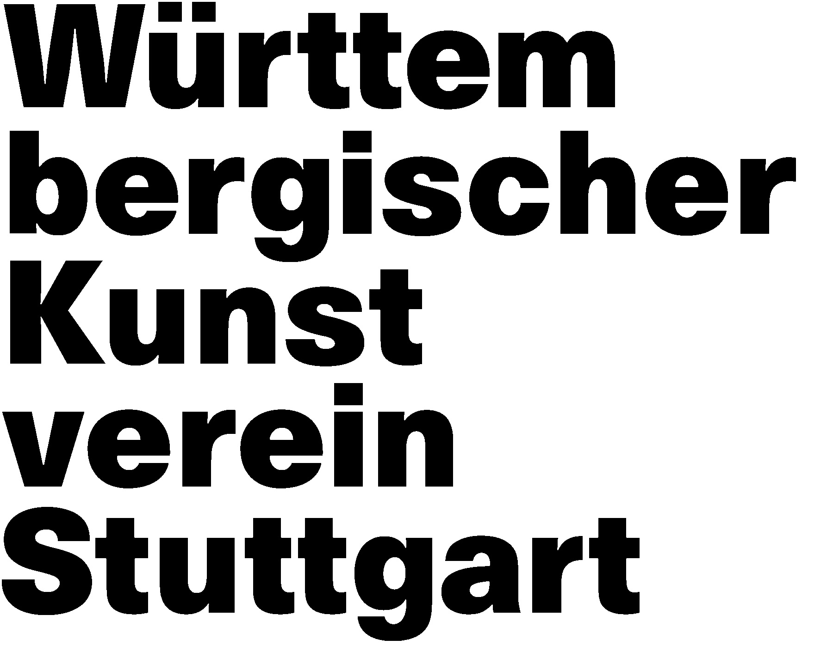

Alexander Kluge
Oper: Der Tempel der Ernsthaftigkeit

verlängert bis mindestens zum 10. Mai 2020
Bis auf weiteres leider nur virtuell erfahrbar (www.wkv-stuttgart.de)
Kuppelsaal, Kunstgebäude Stuttgart

Presserundgang: Freitag, 13. März 2020, 11 Uhr
Eröffnung: Freitag, 13. März 20202, 19 Uhr - abgesagt
Leider musste die Eröffnung der Ausstellung aufgrund der Corona Krise abgesagt werden.
Ein Nachholtermin ist in Planung.

Hinweis
Verwendung des vorliegenden Bildmaterials zur Ausstellung Alexander Kluge. Oper: Der Tempel der Ernsthaftigkeit (bis mindestens 10. Mai 2020, Württembergischer Kunstverein Stuttgart) ist nur im Zusammenhang mit einer Berichterstattung über die genannte Ausstellung und nur unter Verwendung der entsprechenden Bildnachweise (siehe unten) gestattet.
Kontakt: Veronika Rühl, ruehl@wkv-stuttgart.de, Fon: +49 (0)711 22 33 713

Bildcredits

01-05_WKV_Ausstellungsansicht_Kluge.jpg
Ausstellungsansicht Alexander Kluge. Oper: Der Tempel der Ernsthaftigkeit, Württembergischer Kunstverein Stuttgart, Fotos: Hans D. Christ

